УДАЛЕННый ЗАКАЗ литературы – это просто!

- авторизация -
первый обязательный шаг для оформления удаленного заказа.
Электронный каталог доступен
по адресу:  irbis.mguu.ru/ | по QR-коду:  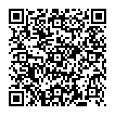

- поиск
Воспользуйтесь единой поисковой строкой «Я ищу» для своего поискового запроса, после чего нажмите «Искать».
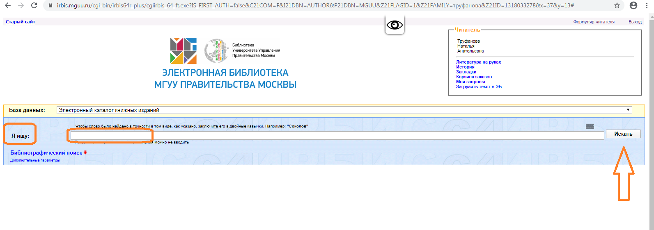
Если Вы знаете точное название книги или фамилию автора, воспользуйтесь «Библиографическим поиском».
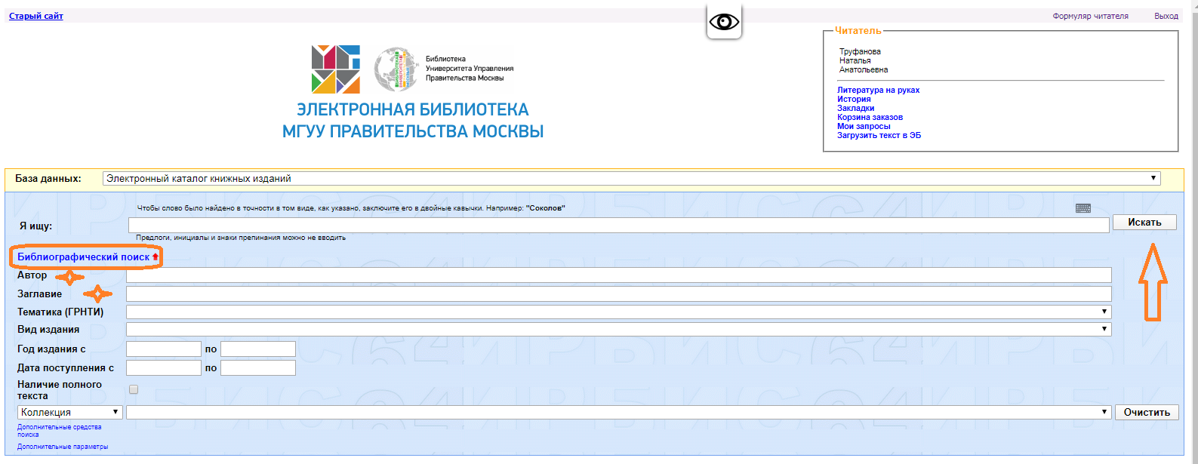

- оформление электронного заказа
- Заказать издания можно по интерактивной ссылке Заказать. Обратите внимание на наличие свободных экземпляров.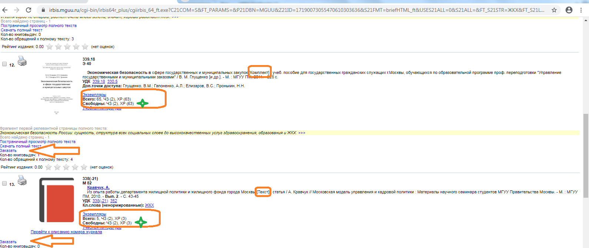

- Необходимо подтвердить заказ:
- в Примечаниях к заказу укажите дату, когда Вы придете за заказом;
- при заказе периодических изданий (журналов) заполните поля Год и Номер.
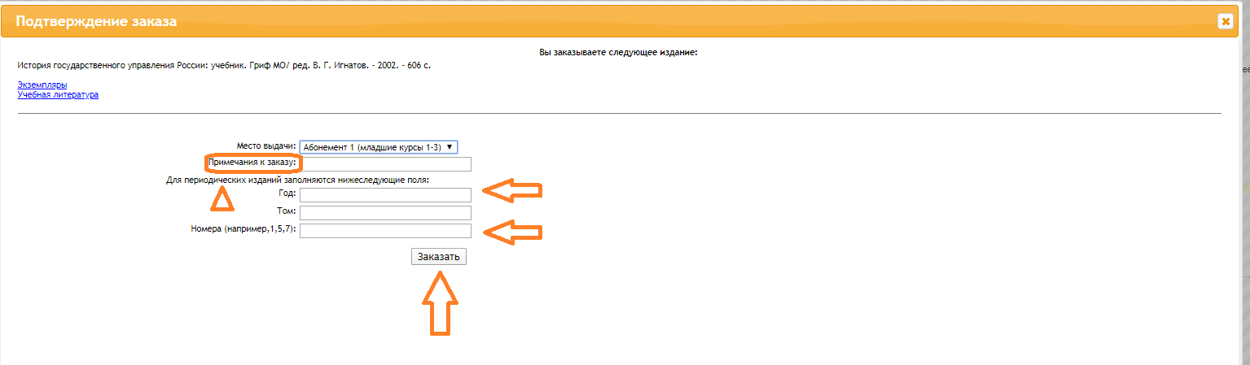
- обратная связь по вашему заказу
Историю и статус своих заказов можно посмотреть в личном кабинете (Формуляре читателя).
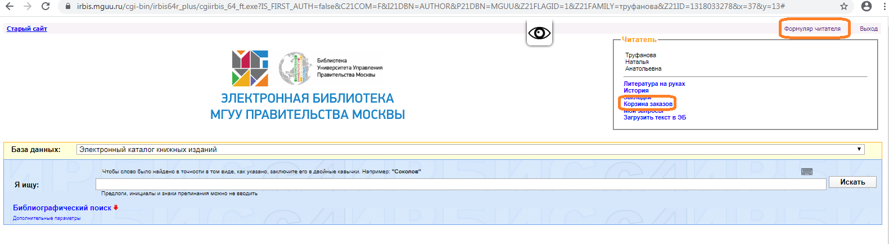
Если Вы передумали оформлять заказ, его можно самостоятельно удалить из Корзины заказов в день оформления.
Варианты статусов заказа:
- Заказ забронирован – указывает, что заказ готов и необходимо в течение 3 (трех) рабочих дней прийти в библиотеку за ним.
- Заказ не выполнен – если в течение 2 (двух) рабочих дней статус заказа не изменился, это означает, что получен отказ.
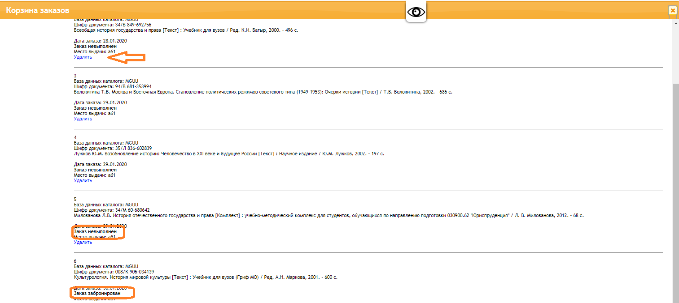
Информация о статусе заказа будет передана Вам по электронной почте и (или) по телефону, которые указаны в Вашем читательском формуляре.
Также Вы можете лично позвонить в библиотеку в часы ее работы по телефону (495)957-75-86 и узнать статус своего заказа.
Берегите свое время, пользуйтесь удаленным заказом!

